樹德家商綜合高中英文資優班簡介97.05.20
一、榮譽榜：
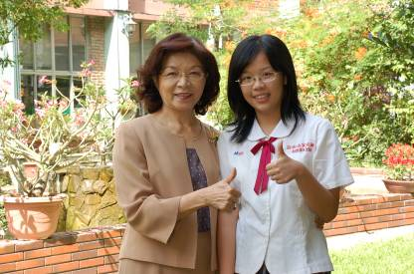 | 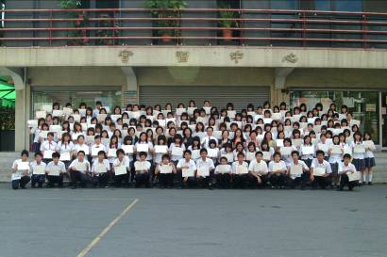 | 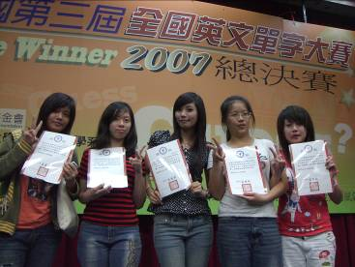 | 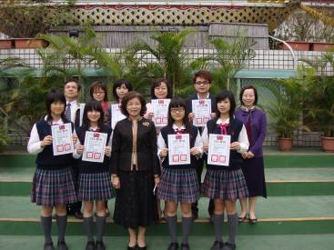
九十六學年度  許資敏  錄取國立台北科技大學  Hsu Tzu-min  Successfully Entering into  the National TaipeiUniversity  of Technology | 九十六學年度通過  全民英檢中高級初試2人  中級10人初級200多人  Students with  Certificate of  Elementary & Intermediate Level of GEPT | 九十六學年度上學期  教育部全國英文單字大賽  榮獲個人暨團體組季軍  Ministry of Foreign Affairs  English Vocabulary Contest  Individual and Group  Third Place | 九十六學年度上學期  外交部教育部外交小尖兵  —英語種籽選拔賽  榮獲表現優良獎  Ministry of Foreign Affairs and Ministry of Education Diplomacy Contest  English Candidates Selection  Good Performance
 | 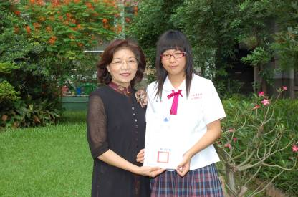 | 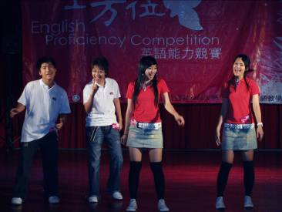 | 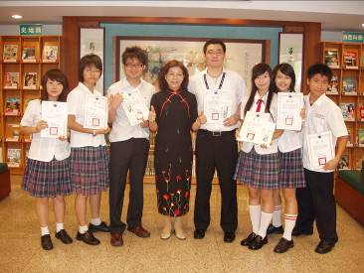
九十六學年度下學期  YMCA高雄地區中等學校  英語演講比賽  榮獲第二名  Y M C A  Kaohsiung Division  High School  English Speech Contest  Second Place | 九十六學年度下學期  和春盃全國高中職  英語演講比賽  榮獲第二名  Fortune Institute of Technology  National Vocational & High School  English Speech Contest  Second Place | 九十五學年度下學期  教育部技職司主辦全國高中職  全方位英文雙響炮競賽  榮獲團體第一名  Ministry of Education  Vocational & High School  English Proficiency Competition  Group First Place | 九十五學年度下學期  全國技專院校暨高中職  非廣告英文舞台創意秀  榮獲團體第一名  Ministry of Education  Vocational & High School  TV Commercial Contest  Group First Place
二、活動：
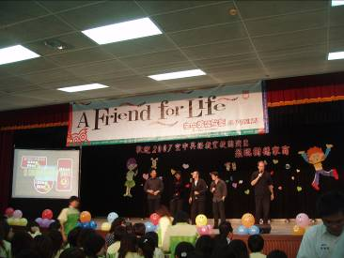 | 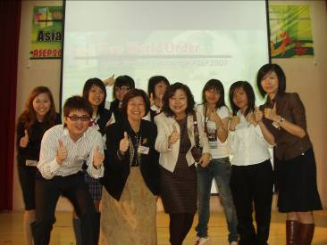 | 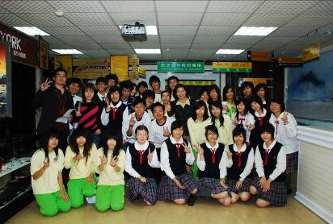 | 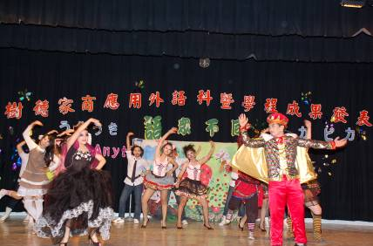
96年10月25日  空中英語教室蒞校演出  Studio Classroom  Visiting Performance | 96年12月26日  第八屆亞洲學生交流活動  8th ASEP Asian Student  Exchange Program | 97年4月3日  校園英語角機場情境英語  International Village  English World | 97年4月11日  應用外語科成果發表會  Applied Foreign Languages Dept. Commencement Presentation
三、升 學 率：94學年度96.4%；95學年度93.4%；96學年度95.0%（預估）
95及96學年度英文班劉玉珊及許資敏錄取國立台北科大應用英文系
四、英語檢定：96學年度全校2人通過全民英檢中高級初試，10人通過全民英檢中級，200多人通過全民英檢初級。
五、成立目的：
1、本校為因應國際化與全球化對語言人才之需求，招收英文程度已具備一定水準之國中畢業生，成立英文資優班，提供更豐富多元之學習機會。
2、建構專業外語學習環境，備有全新語言教室，遴聘外籍教師，以期增強學生未來升學或出國進修之語言競爭能力。
3、本校英文資優班旨在強化學生之英語能力，包括聽、說、讀、寫等多方面，提供較多的英語相關課程，並以通過全民英檢中級為首要目標。
六、實施辦法：(以下獎金擇優發給)
- 凡選讀本校綜合高中英文資優班的學生，國中已通過全民英檢中級者，憑證書入讀本校，另給予獎勵金10,000元。
- 凡選讀本校綜合高中英文資優班的學生，國中基測成績150級分以上，且英文成績達50級分以上且國中已通過全民英檢初級者，另給予獎勵金6,000元。
- 凡選讀本校綜合高中英文資優班的學生，國中基測成績150級分以上，且英文成績達50級分以上者，另給予獎勵金5,000元。
- 凡選讀本校綜合高中英文資優班的學生，國中基測成績150級分以上且英文基測成績達45級分以上且國中已通過全民英檢初級者，另給予獎勵金4,000元。
- 凡選讀本校綜高英文資優班，國中基測成績150分以上且英文基測成績達45級分以上者，另給予獎勵金3,000元。
- 凡選讀本校綜合高中英文資優班的學生，基測成績英文達50級分以上者或全民英檢通過初級者，給予獎勵金3,000元。
- 凡選讀本校綜高，國中基測英文成績滿分者，單獨發給獎勵金5.000元。
- 其他基測成績優異者，另依本校獎勵辦法頒給入學獎勵金。 本校綜合高中入學獎勵金請參閱網站公告
地址：高雄市三民區建興路116號 電話：(07)3848622 # 11 直撥：(07)3870338 網址：www.shute.kh.edu.tw

